MINISTERUL EDUCAȚIEI ȘI CERCETĂRII AL REPUBLICII MOLDOVA

UNIVERSITATEA TEHNICĂ A MOLDOVEI

FACULTATEA CALCULATOARE,INFORMATICĂ ȘI MICROELECTRONICĂ

DEPARTAMENTUL INFORMATICĂ ȘI INGINERIA SISTEMELOR

**LUCRARE DE AN**

**la Baze de Date**

**Tema:** Recensământul populației în RM

A efectuat: st. gr.

A verificat: dr. conf. univ. Peribinos Mihail

Chișinău 2000000000000000

Cuprins

Capitolul 1. 3

Baza de Date: 3

Sisteme de gestionare a bazelor de date: 3

Capitolul 2. 4

Tema: Recensământul populației în RM 4

Scopul si obiectivele sarcinii: 5

Scopul 1 5

Scopul 2 5

Scopul 3 5

Generarea subdomeniilor 5

Caracteristici informationale: 6

Iesirea inforamtie: 6

Interogari: 6

Restrictii: 7

Tabel de acoperire: 7

Schema conceptuala: 7

Schema legaturilor intre subdomeniul domeniilor: 8

Recensamat dupa etnie: 8

Recensamant dupa gen: 8

Modelul logic 8

Legatura dintre atributele obiectelor Domeniului de studiu: 9

Machetul de baza de date: 9

Capitolul 3. 10

HTML 10

PHP 11

Apache 11

Capitolul 4 11

Machetul bazei de date 12

Modelul logic din „DESIGNER” phpMyAdmin 13

Cpitolul 5 14

Pagina principal 14

Pagina cu recensaminte 15

Pagina recensamantului dupa etnie 15

Pagina recensamantului dupa gen 15

Pagina cu modificari 16

Pagina modificarii localitatiilor 16

Pagina modificarii etniei 16

Pagina modificarii genului 17

Pagina cu adaugari 17

Paginea adaugarii unei localitati 17

Pagina adaugarii unei etnii 18

Pgina adaugarii unui gen 18

Pagina de stergere 18

Pagina de stergere unei localitati 19

Pagina de stergere unei etnii 19

Pagina de stergere unui gen 19

Pagina de descarcare 20

# Capitolul 1.

## Baza de Date:

O **bază de date**, uneori numită și **bancă de date** (abreviat **BD**), reprezintă o modalitate de stocare a unor [informații](https://ro.wikipedia.org/wiki/Informa%C8%9Bie) și [date](https://ro.wikipedia.org/wiki/Dat%C4%83) pe un suport extern (un dispozitiv de stocare), cu posibilitatea extinderii ușoare și a regăsirii rapide a acestora. La prima vedere sarcina poate părea banală. Totuși, în condițiile în care este vorba de a lucra cu milioane de elemente, fiecare putând consta din cantități de date care trebuie accesate simultan prin [Internet](https://ro.wikipedia.org/wiki/Internet) de către mii de utilizatori răspândiți pe întreg globul; și în condițiile când disponibilitatea aplicației și datelor trebuie să fie permanentă (de ex. pentru a nu pierde ocazia de a încheia afaceri), soluțiile bune nu sunt de loc simple.

In lucrarea data baza de date este folosita pentru stocarea si gestionarea a tuturor informatiilor adaugate sau modificate.

## Sisteme de gestionare a bazelor de date:

**Sistemele de gestiune a bazelor de date** (în [engleză](https://ro.wikipedia.org/wiki/Englez%C4%83): "*database management system*"), abreviat **SGBD**, reprezintă totalitatea programelor utilizate pentru crearea, interogarea și întreținerea unei [baze de date](https://ro.wikipedia.org/wiki/Baz%C4%83_de_date). Include două categorii de module: module care sunt comune cu cele ale [sistemelor de operare](https://ro.wikipedia.org/wiki/Sistem_de_operare) ale calculatoarelor și module cu funcții specifice bazei de date. Subsistemele monitor conțin programele de control al perifericelor și sistemul de gestiune a fișierelor.

In lucrarea data este folosit sistemul de gestionare a bazelor de date MariaDB, care este foarte asemanatoare MySQL de la compania Oracale, insa folosirea MariaDB-lui nu necesita licenzie.

# Capitolul 2.

## Tema: Recensământul populației în RM

**Recensământul populației din 2004** din [Republica Moldova](https://ro.wikipedia.org/wiki/Republica_Moldova), a fost primul recensământ petrecut în RM independentă, și a fost efectuat de către [Biroul Național de Statistică](https://ro.wikipedia.org/wiki/Biroul_Na%C8%9Bional_de_Statistic%C4%83_al_Republicii_Moldova) în perioada 5–12 octombrie. Recensământul a urmărit evoluția față de [recensământul sovietic din 1989](https://ro.wikipedia.org/w/index.php?title=Recens%C4%83m%C3%A2ntul_popula%C8%9Biei_din_1989_(Uniunea_Sovietic%C4%83)&action=edit&redlink=1) în caracteristici demografice, naționale, lingvistice și culturale. Primele rezultate au fost prezentate în anul 2005 de către BNS.

Datele furnizate de ultimele două [recensăminte](https://ro.wikipedia.org/wiki/Recens%C4%83m%C3%A2nt) (1989 și 2004), arată o dinamică demografică accentuată, mai ales sub aspectul apartenenței [etnice](https://ro.wikipedia.org/wiki/Etnie) declarate și a [limbii materne](https://ro.wikipedia.org/wiki/Limb%C4%83_(comunicare)) a respondenților. Zece echipe de [observatori](https://ro.wikipedia.org/wiki/Observator) internaționali (30 de persoane din 20 de state, în special membre ai [Consiliului Europei](https://ro.wikipedia.org/wiki/Consiliul_Europei)) au monitorizat modul de desfășurare a acestui recensământ

**Recensământul populației și al locuințelor din 2014** din [Republica Moldova](https://ro.wikipedia.org/wiki/Republica_Moldova) a fost efectuat de către [Biroul Național de Statistică (BNS)](https://ro.wikipedia.org/wiki/Biroul_Na%C8%9Bional_de_Statistic%C4%83_al_Republicii_Moldova) în perioada [12](https://ro.wikipedia.org/wiki/12_mai)-2[5 mai](https://ro.wikipedia.org/wiki/15_mai). În perioada de desfășurare a [recensământului](https://ro.wikipedia.org/wiki/Recens%C4%83m%C3%A2nt) s-a efectuat înscrierea datelor și informațiilor despre persoană, gospodăria casnică, locuință și clădire în chestionarele de recensământ (1CL, 2P, 3SCL, 4S), aprobate de Biroul Național de Statistică.  La recensământul din 2014 s-au colectat în premieră informații despre unitățile de locuit și spațiile colective de locuit, indiferent de tipul și situația ocupării acestora.

Recensământul de probă s-a efectuat în luna [aprilie](https://ro.wikipedia.org/wiki/Aprilie) [2013](https://ro.wikipedia.org/wiki/2013), selectiv, asigurând posibilitatea înlăturării deficiențelor înregistrate.

Finanțarea lucrărilor de organizare și de efectuare a recensământului, de generalizare și de publicare a rezultatelor se efectuează din contul mijloacelor [bugetului](https://ro.wikipedia.org/wiki/Buget) de stat, precum și din surse externe, costul total al exercițiului ridicându-se la 89 de milioane de [lei](https://ro.wikipedia.org/wiki/Leu_moldovenesc).

## Scopul si obiectivele sarcinii:

Scopul unui SAPI de colectare si prezentarea datelor care reprezinta o informative ampla despre populatia RM. Care contine in sine numarul populatie concrete intr-o localitate, dupa criteriile – genul, etnie, anul. Oferirea informatiei cat mai ampla la interogarea clientului.

### Scopul 1

Colectarea si gestionarea datelor privind numarul de populatie dupa gen intr-o anumita localitate, reflecatnd astfel componenta dupa gen.

### Scopul 2

Colectarea si gestionarea datelor privind numarul de populatie dupa etnie intr-o anumita localitate, apreciind procentul de etnie dominant.

### Scopul 3

Oferirea unui raspuns cat mai amplu si detaliat despre recesamntul in RM, la randul sau datele pot fi folosite pentru alte studii, cum ar fi migrarea, pricina migrarii, numarul de populatie si influenta acesteia.

Generarea subdomeniilor**:**

**Localitatea** este un subdomeniu principal al bazei de date care contine o multime de date, folosite mai departe in tabelele cu rezultate.

**Sex/Gen** este un subdomeniu principal, cu o colectie de date limitata la 3 inscriptii, folosita pentru caracterizara populatiei in tabelele cu rezultate.

**Mediul** este un subdomeniu principal, care este preluat de subdomeniul **Localitatea,** pentru aducerea unui tablou mai amplu asupra localitatilor.

**Anul** este un subdomeniu principal, limitat la 2 inscriptii, folosit la randul sau in tabelele cu rezultate.

**Etniele** este un subdomeniu cu o colectie de date, care este o caracterizare a populatiei in tabelele cu rezultate.

**Populatia dupa etnie** este un subdomeniu care contine in sine informatia numarul de populatie dupa etnie, intr-o anumita localitate si intr-un an concret.

**Populatia dupa gen** este un subdomeniu care contine informatia despre populatia dupa gen, intr-o anumita localitate si intr-un an concret, pentru a putea face o concluzie referitoare asupra numarului de gen dominant.

**Schema logica:**

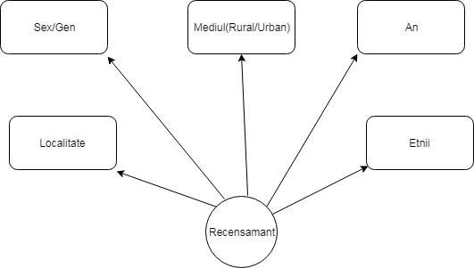

## Caracteristici informationale:

### Iesirea inforamtie:

1. Lista generala cu localitatiele din RM.

|  |  |
| --- | --- |
| IdLoacalitate | Localitatea |

1. Lista generala cu mediul din RM.

|  |  |
| --- | --- |
| idMediu | Mediul |

1. Lista generala cu anii din RM.

|  |  |
| --- | --- |
| idAnul | Anul |

### **Interogari**:

1. Este dat tabelul cu etnia populatiei si numele Localitatii localitate=XXX , este necesar sa se prezinte lista cu localitatea concreta cu informatia corespunzatoare.

|  |  |  |  |  |
| --- | --- | --- | --- | --- |
| Localitatea | Etnia | Mediul | Populatia | Anul |

1. Este dat tabelul cu etnia populatiei si numele Etniei etnie=XXX , este necesar sa se prezinte lista cu localitatea concreta cu informatia corespunzatoare.

|  |  |  |  |  |
| --- | --- | --- | --- | --- |
| Localitatea | Etnia | Mediul | Populatia | Anul |

1. Este dat tabelul cu etnia populatiei si numele Mediului mediu=XXX , este necesar sa se prezinte lista cu localitatea concreta cu informatia corespunzatoare.

|  |  |  |  |  |
| --- | --- | --- | --- | --- |
| Localitatea | Etnia | Mediul | Populatia | Anul |

1. Este dat tabelul cu etnia populatiei si numele Anului anul=XXX , este necesar sa se prezinte lista cu localitatea concreta cu informatia corespunzatoare

|  |  |  |  |  |
| --- | --- | --- | --- | --- |
| Localitatea | Etnia | Mediul | Populatia | Anul |

1. Este dat tabelul cu genul populatiei si numele Genului gen=XXX , este necesar sa se prezinte lista cu localitatea concreta cu informatia corespunzatoare.

|  |  |  |  |  |
| --- | --- | --- | --- | --- |
| Localitatea | Gen | Mediul | Populatia | Anul |

### Restrictii:

1. Nu poate fi inscrisa in tabelul de localitati – localitatea de doua sau mai multe ori.
2. Localitatea poate avea doar un mediu.
3. In tabelul cu etnii de rezultate poate fi doar o inscriptie care contine aceiasi localitate si estnie.
4. In tabelul cu genul de rezultate pote fi doar o inscriptie care contine aceasi localitate si genul.
5. Genul are 3 valori predefinite (F/M/B)
6. Mediul are 2 valori predefinite(Urban/Rural)
7. Toate inscriptiile trebuie sa fie nenule.

### Tabel de acoperire:

### Schema conceptuala:

|  |  |  |  |  |  |  |
| --- | --- | --- | --- | --- | --- | --- |
| Content  info  Atribute | Iesire info. | Introgari | | | | |
| IdLocalitate | + |  |  |  |  |  |
| Localitate | + | + | + | + | + | + |
| Etnie |  | + | + | + | + |  |
| Gen |  |  |  |  |  | + |
| Mdiul |  | + | + | + | + | + |
| Anul |  | + | + | + | + | + |
| idMediu |  |  |  |  |  |  |
| idAnul |  |  |  |  |  |  |

## Schema legaturilor intre subdomeniul domeniilor:

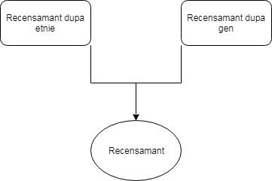

Fiecare legatura dintre Obiectele subdomeniilor domeniului de studiu o prezentam in forma liniara, prin modelul relational.

### Recensamat dupa etnie:

|  |  |  |  |  |
| --- | --- | --- | --- | --- |
| Localitatea | Etnia | Mediul | Populatia | Anul |

### Recensamant dupa gen:

|  |  |  |  |  |
| --- | --- | --- | --- | --- |
| Localitatea | Gen | Mediul | Populatia | Anul |

Modelul logic**:**

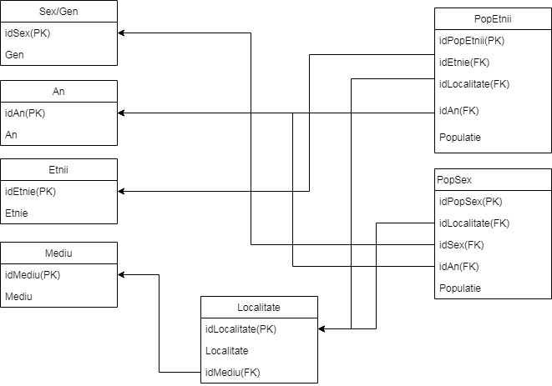

## Legatura dintre atributele obiectelor Domeniului de studiu:

1. Obiectele sunt plasate in schema generală, (cumulativă) mentinând ordinea Subdomeniilor.
2. Excludem schemele Obiectelor care se dublează.
3. Stabilim legăturile care lipsesc dintre Obiecte, ținănd cont de atributele cheie si cele externe.

**In rezultat obtinem:**

|  |  |  |  |  |
| --- | --- | --- | --- | --- |
| **Localitatea** | **Etnia** | **Mediul** | **Populatia** | **Anul** |

|  |  |  |
| --- | --- | --- |
| **idLocalitate** | **Localitate** | **idMediul** |

|  |  |
| --- | --- |
| **idEtnie** | **Etnia** |

|  |  |
| --- | --- |
| **idMediul** | **Mediul** |

|  |  |
| --- | --- |
| **idAnul** | **Anul** |

## Machetul de baza de date:

|  |  |  |  |
| --- | --- | --- | --- |
| **Relatia** | **Atribute** | **Tipul** | **PK/FK** |
| Mediul | idMediul | INT (A_I) | PK |
| Mediul | Varchar(5) |  |
|  | | | |
| Localitatea | idLocalitate | INT (A_I) | PK |
| Localitatea | Varchar(40) |  |
| idMediul | INT | FK |
|  | | | |
| Anul | idAnul | INT (A_I) | PK |
| Anul | YEAR |  |
|  | | | |
| Genul | idGen | INT (A_I) | PK |
| Genul | Varchar(1) |  |
|  | | | |
| Etnia | idEtnie | INT (A_I) | PK |
| Etnia | Varchar(30) |  |
|  | | | |
| Populatia dupa etnie | idPopEtnie | INT (A_I) | PK |
| idAnul | INT | FK |
| idEtnia | INT | FK |
| idLocalitatea | INT | Fk |
| Populatia | INT(11) |  |
|  | | | |
| Populatia dupa gen | idPopGen | INT (A_I) | PK |
| idAnul | INT | FK |
| idGen | INT | FK |
| idLocalitatea | INT | Fk |
| Populatia | INT(11) |  |

# Capitolul 3.

## HTML

**HyperText Markup Language** (**HTML**) este un [limbaj de marcare](https://ro.wikipedia.org/wiki/Limbaj_de_marcare) utilizat pentru crearea paginilor web ce pot fi afișate într-un [browser](https://ro.wikipedia.org/wiki/Browser) (sau navigator). Scopul HTML este mai degrabă prezentarea informațiilor – paragrafe, fonturi, tabele ș.a.m.d. – decât descrierea semanticii documentului.

Specificațiile HTML sunt dictate de [World Wide Web Consortium](https://ro.wikipedia.org/wiki/World_Wide_Web_Consortium) (W3C).

HTML este o formă de marcare orientată către prezentarea documentelor text pe o singura pagină, utilizând un software de redare specializat, numit *agent utilizator HTML*, cel mai bun exemplu de astfel de software fiind browserul web. HTML furnizează mijloacele prin care conținutul unui document poate fi adnotat cu diverse tipuri de metadate și indicații de redare. Indicațiile de redare pot varia de la decorațiuni minore ale textului, cum ar fi specificarea faptului că un anumit cuvânt trebuie subliniat sau că o imagine trebuie introdusă, până la scripturi sofisticate, hărți de imagini și formulare. Metadatele pot include informații despre titlul și autorul documentului, informații structurale despre cum este împărțit documentul în diferite segmente, paragrafe, liste, titluri etc. și informații cruciale care permit ca documentul să poată fi legat de alte documente pentru a forma astfel [hiperlink](https://ro.wikipedia.org/wiki/Hiperlink)-uri (sau [web](https://ro.wikipedia.org/wiki/Web)-ul).

HTML este un format text proiectat pentru a putea fi citit și editat de oameni utilizând un editor de text simplu. Totuși scrierea și modificarea paginilor în acest fel solicită cunoștințe solide de HTML și este consumatoare de timp. Editoarele grafice (de tip WYSIWYG) cum ar fi [Macromedia Dreamweaver](https://ro.wikipedia.org/wiki/Macromedia_Dreamweaver), [Adobe GoLive](https://ro.wikipedia.org/w/index.php?title=Adobe_GoLive&action=edit&redlink=1) sau [Microsoft FrontPage](https://ro.wikipedia.org/wiki/Microsoft_FrontPage) permit ca paginile web sa fie tratate asemănător cu documetele Word, dar cu observația că aceste programe generează un cod HTML care este de multe ori de proastă calitate.

HTML se poate genera direct utilizând tehnologii de codare din partea serverului cum ar fi [PHP](https://ro.wikipedia.org/wiki/PHP), [JSP](https://ro.wikipedia.org/w/index.php?title=JavaServer_Pages&action=edit&redlink=1) sau [ASP](https://ro.wikipedia.org/wiki/ASP). Multe aplicații ca [sistemele de gestionare a conținutului](https://ro.wikipedia.org/w/index.php?title=Content_management_system&action=edit&redlink=1), [wiki-uri](https://ro.wikipedia.org/wiki/Wiki) și [forumuri web](https://ro.wikipedia.org/w/index.php?title=Forum_web&action=edit&redlink=1) generează pagini HTML.

HTML este de asemenea utilizat în [e-mail](https://ro.wikipedia.org/wiki/E-mail). Majoritatea aplicațiilor de e-mail folosesc un editor HTML încorporat pentru compunerea e-mail-urilor și un motor de prezentare a e-mail-urilor de acest tip. Folosirea e-mail-urilor HTML este un subiect controversat și multe [liste de mail](https://ro.wikipedia.org/w/index.php?title=Liste_de_mail&action=edit&redlink=1) le blochează intenționat.

## PHP

**PHP** este un [limbaj de programare](https://ro.wikipedia.org/wiki/Limbaj_de_programare). Numele PHP provine din [limba engleză](https://ro.wikipedia.org/wiki/Limba_englez%C4%83) și este un acronim recursiv : Php: Hypertext Preprocessor. Folosit inițial pentru a produce pagini web dinamice, este folosit pe scară largă în dezvoltarea paginilor și aplicațiilor [web](https://ro.wikipedia.org/wiki/Web). Se folosește în principal înglobat în codul [HTML](https://ro.wikipedia.org/wiki/HTML), dar începând de la versiunea 4.3.0 se poate folosi și în mod „linie de comandă” ([CLI](https://ro.wikipedia.org/wiki/CLI)), permițând crearea de aplicații independente. Este unul din cele mai importante limbaje de programare web [open-source](https://ro.wikipedia.org/wiki/Open-source) și [server-side](https://ro.wikipedia.org/w/index.php?title=Server-side&action=edit&redlink=1), existând versiuni disponibile pentru majoritatea [web serverelor](https://ro.wikipedia.org/wiki/Server) și pentru toate sistemele de operare. Conform statisticilor este instalat pe 20 de milioane de site-uri web și pe 1 milion de [servere web](https://ro.wikipedia.org/wiki/Server). Este disponibil sub Licenṭa PHP ṣi Free Software Foundation îl consideră a fi un software liber.

Inițial, limbajul a fost dezvoltat de inventatorul său, [Rasmus Lerdorf](https://ro.wikipedia.org/wiki/Rasmus_Lerdorf). Odată cu creșterea numărului de utilizatori, dezvoltarea a fost preluată de o nouă entitate, numită [The PHP Group](https://ro.wikipedia.org/w/index.php?title=The_PHP_Group&action=edit&redlink=1) (Grupul PHP).

## Apache

**Apache** este un [server](https://ro.wikipedia.org/wiki/Server) [HTTP](https://ro.wikipedia.org/wiki/HTTP) de tip [open source](https://ro.wikipedia.org/wiki/Open_source). Apache a jucat și joacă un rol important în dezvoltarea [webului](https://ro.wikipedia.org/wiki/World_Wide_Web), fiind folosit în prezent în circa 65.2 % din paginile web.

Apache este un server web cu o contribuție notabilă la dezvoltatea [Internetului](https://ro.wikipedia.org/wiki/Internet) (world wide web). Apache a reprezentat prima alternativă viabilă la Netscape Communications Corporation, și a evoluat rapid în funcționalitate și performanță ca un rival competitiv pentru alte servere web bazate pe [Unix](https://ro.wikipedia.org/wiki/Unix).

Apache este dezvoltat de o comunitate deschisă de programatori sub emblema Apache Software Foundation. Aplicația este disponibilă pentru o mare varietate de sisteme de operare incluzând Unix, [FreeBSD](https://ro.wikipedia.org/wiki/FreeBSD), [Linux](https://ro.wikipedia.org/wiki/Linux), [Solaris](https://ro.wikipedia.org/wiki/Solaris), [Novell NetWare](https://ro.wikipedia.org/w/index.php?title=Novell_NetWare&action=edit&redlink=1), [Mac OS X](https://ro.wikipedia.org/wiki/Mac_OS_X), [Microsoft Windows](https://ro.wikipedia.org/wiki/Microsoft_Windows) si [OS/2](https://ro.wikipedia.org/wiki/OS/2).

# 

# Capitolul 4

## Machetul bazei de date

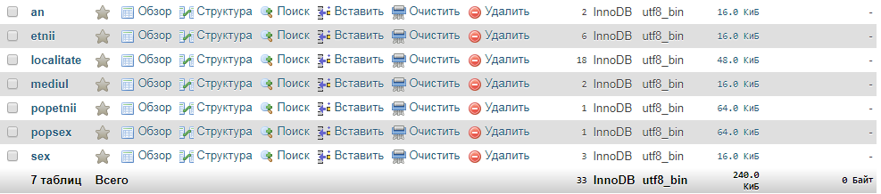

**Tabelul cu anii:**

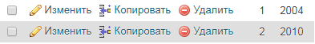

**Tabelul cu etnii:**

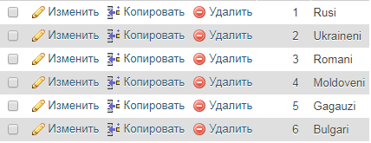

**Tabelul cu localitati:**

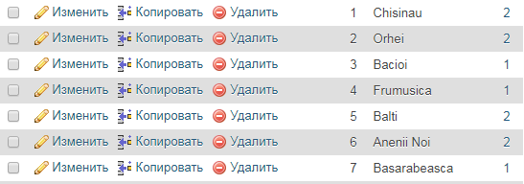

**Tabelul cu medii:**

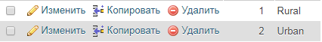

**Tabelul cu genuri:**

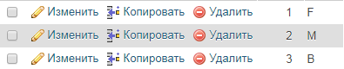

**Tabelul populatie dupa getnie:**

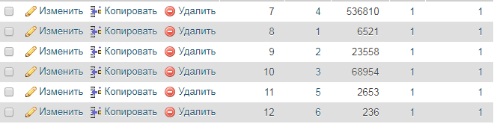

**Tabelul populatie dupa gen:**

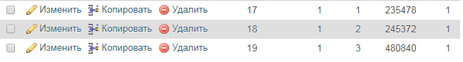

## Modelul logic din „DESIGNER” phpMyAdmin

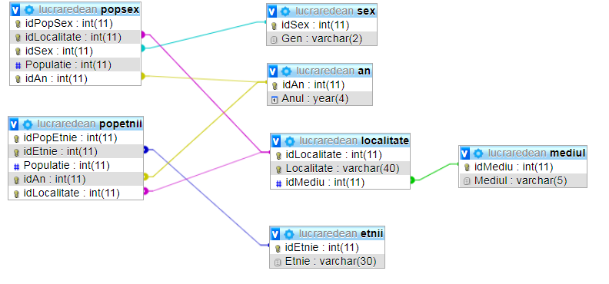

# Cpitolul 5

## Pagina principal

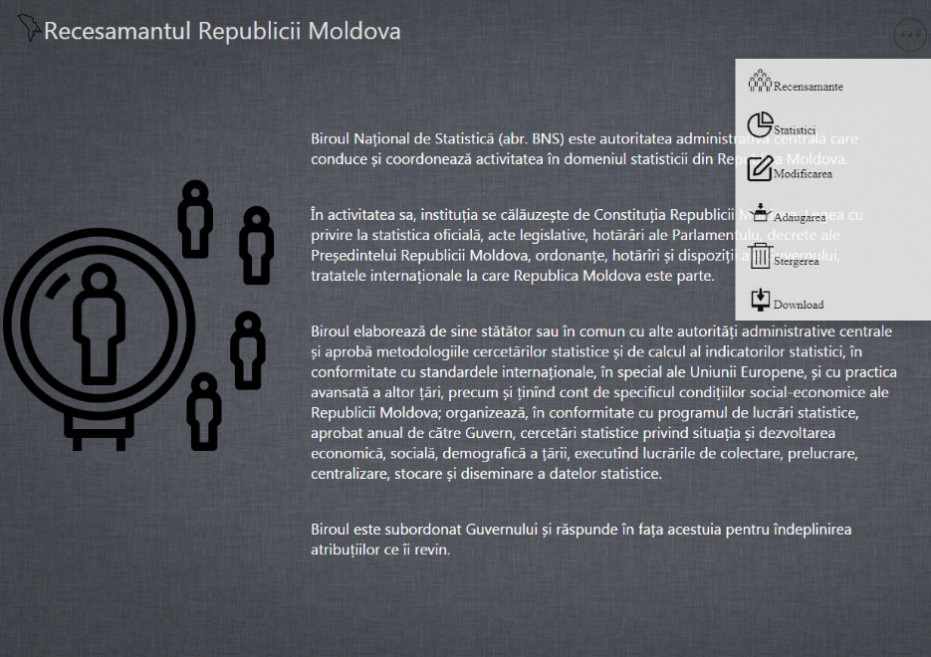

## Pagina cu recensaminte

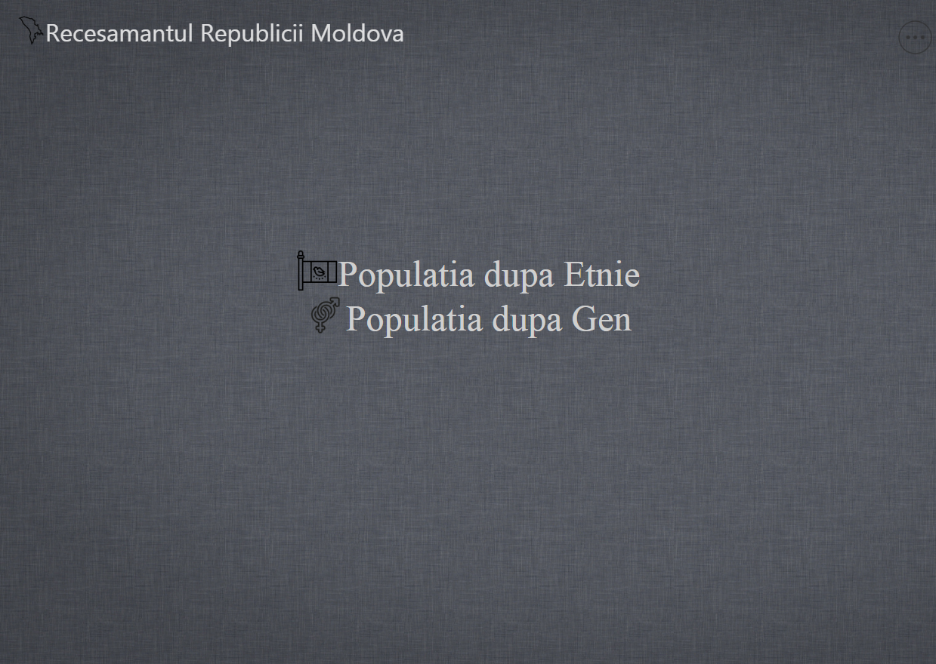

### Pagina recensamantului dupa etnie

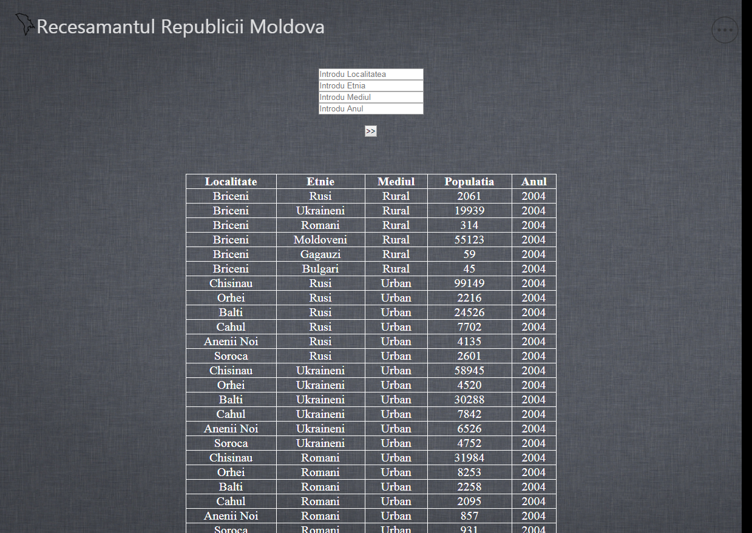

### Pagina recensamantului dupa gen

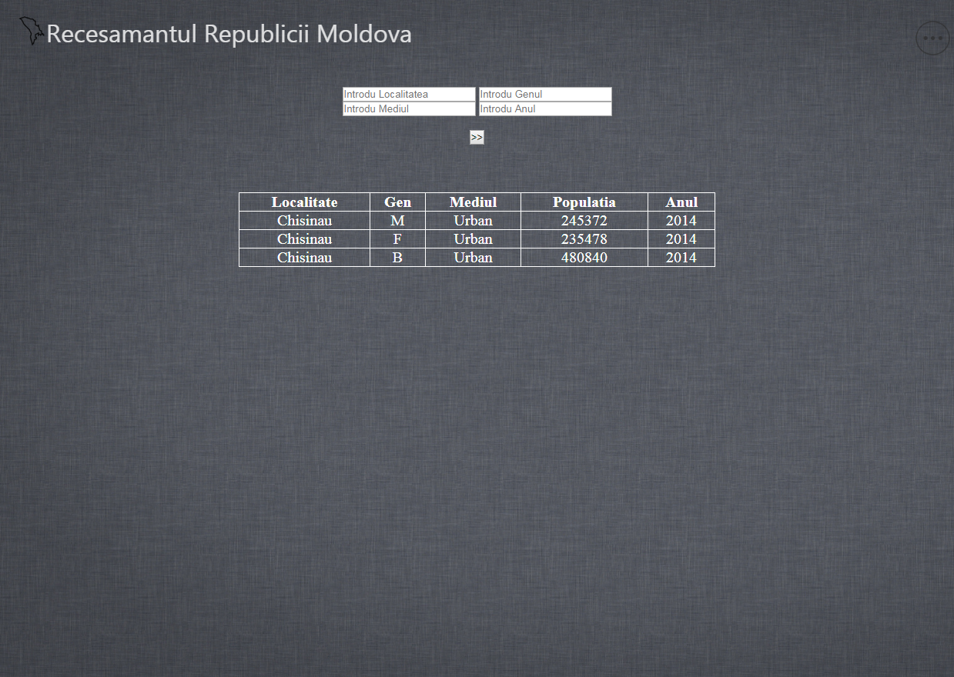

## Pagina cu modificari

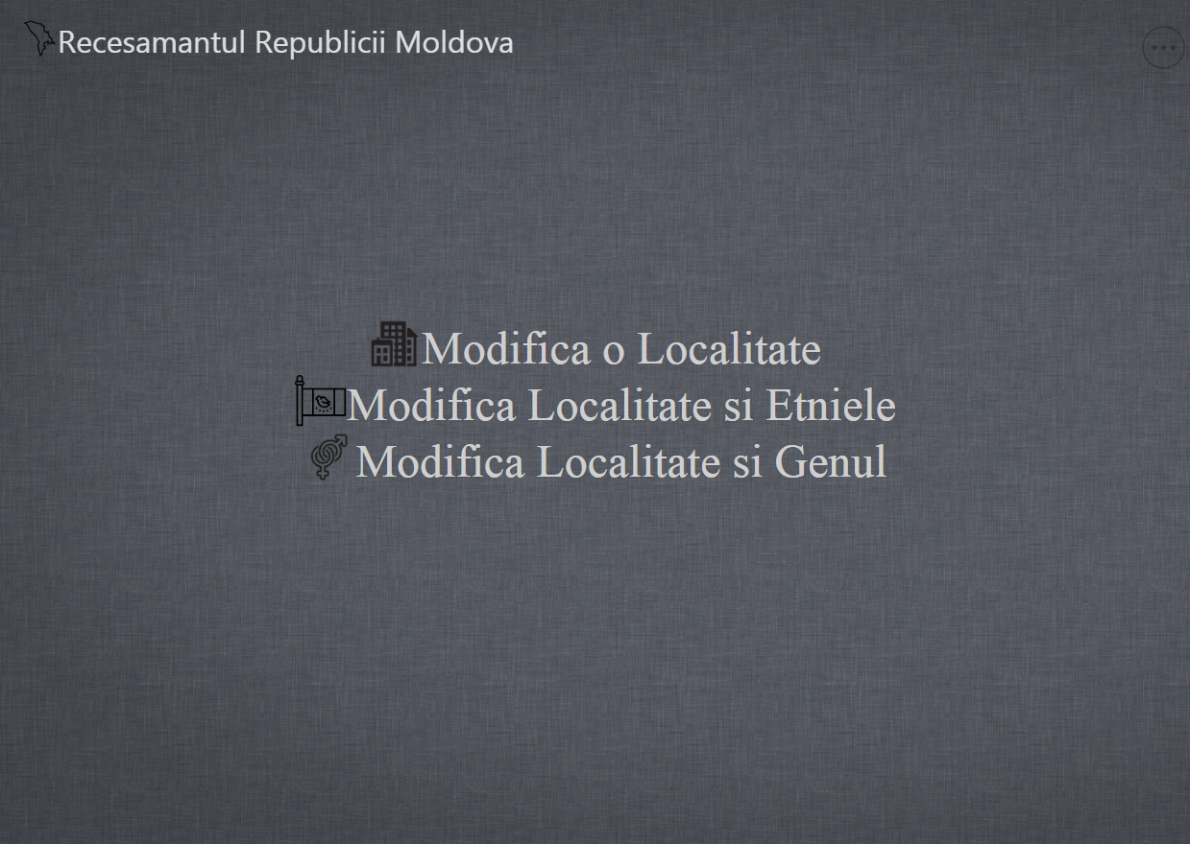

### Pagina modificarii localitatiilor

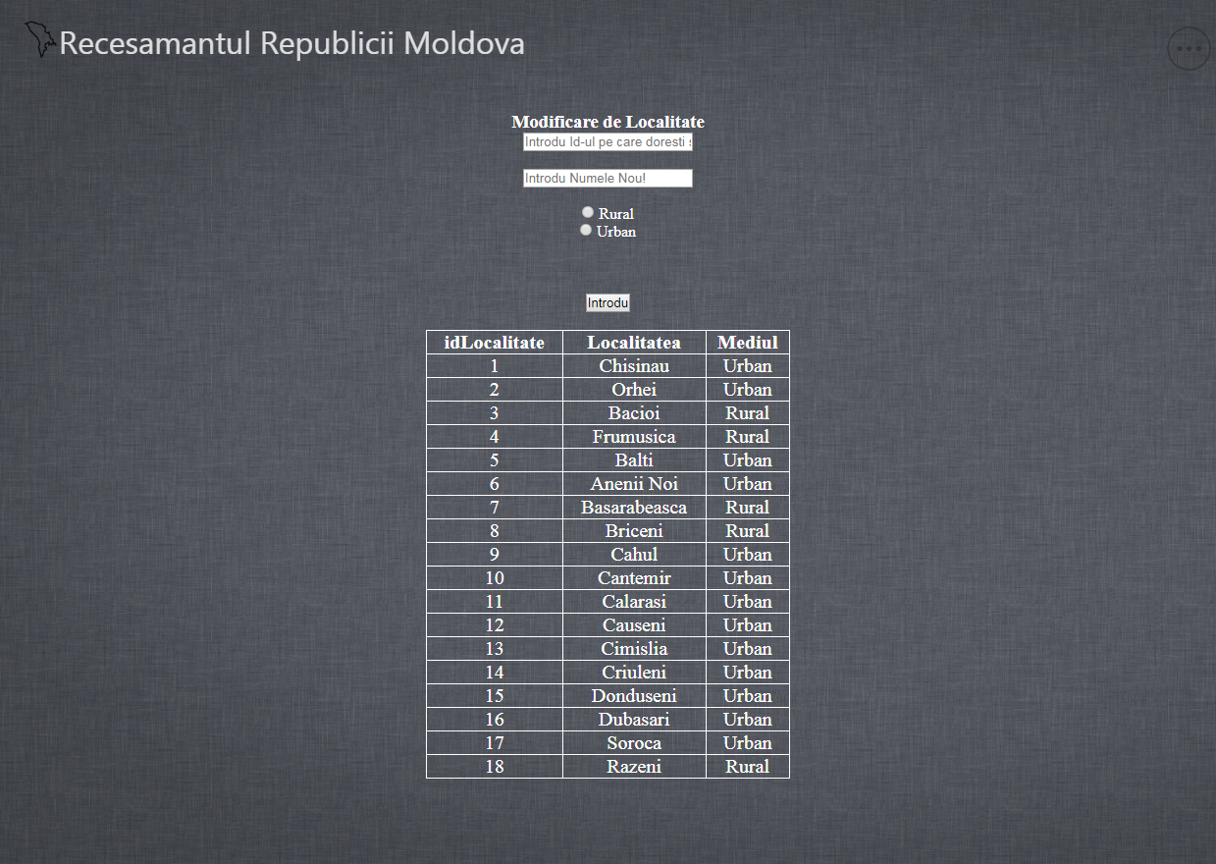

### Pagina modificarii etniei

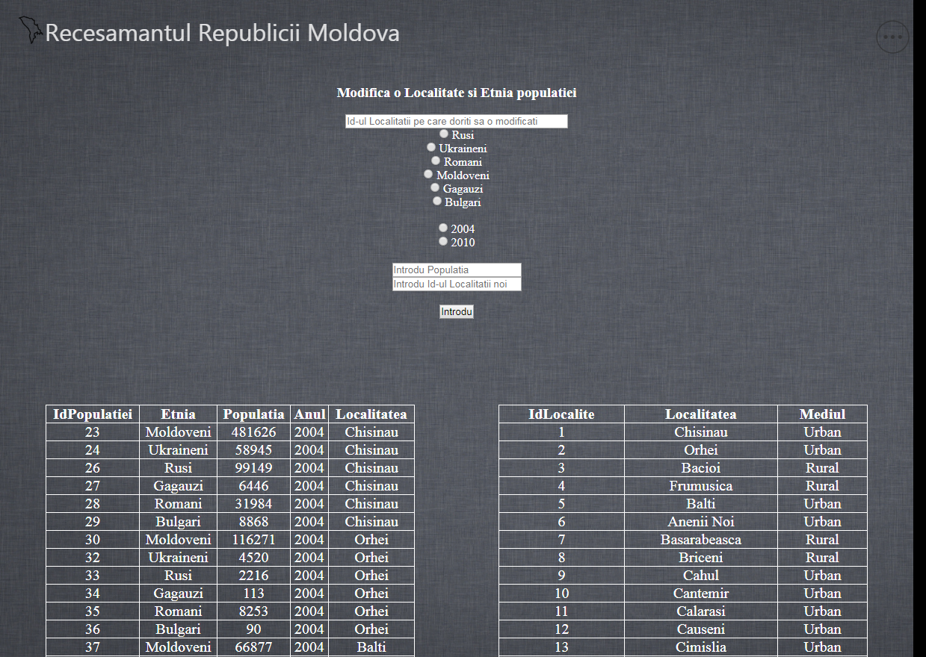

### Pagina modificarii genului

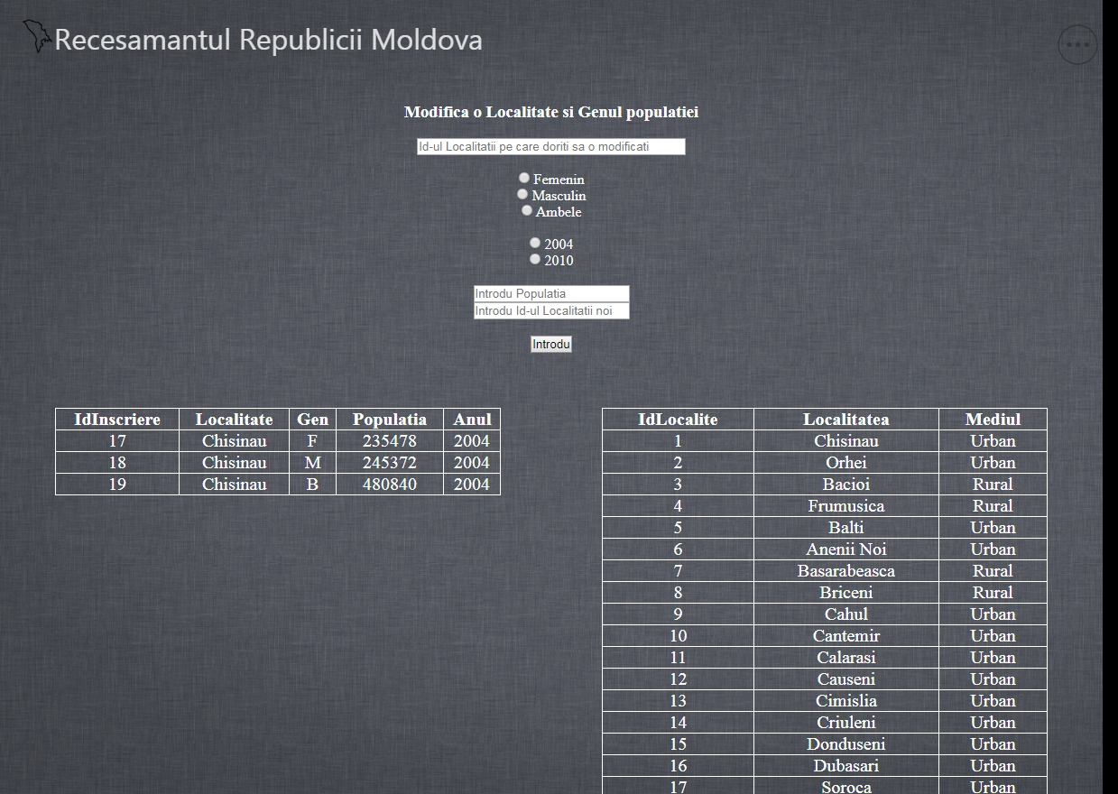

## Pagina cu adaugari

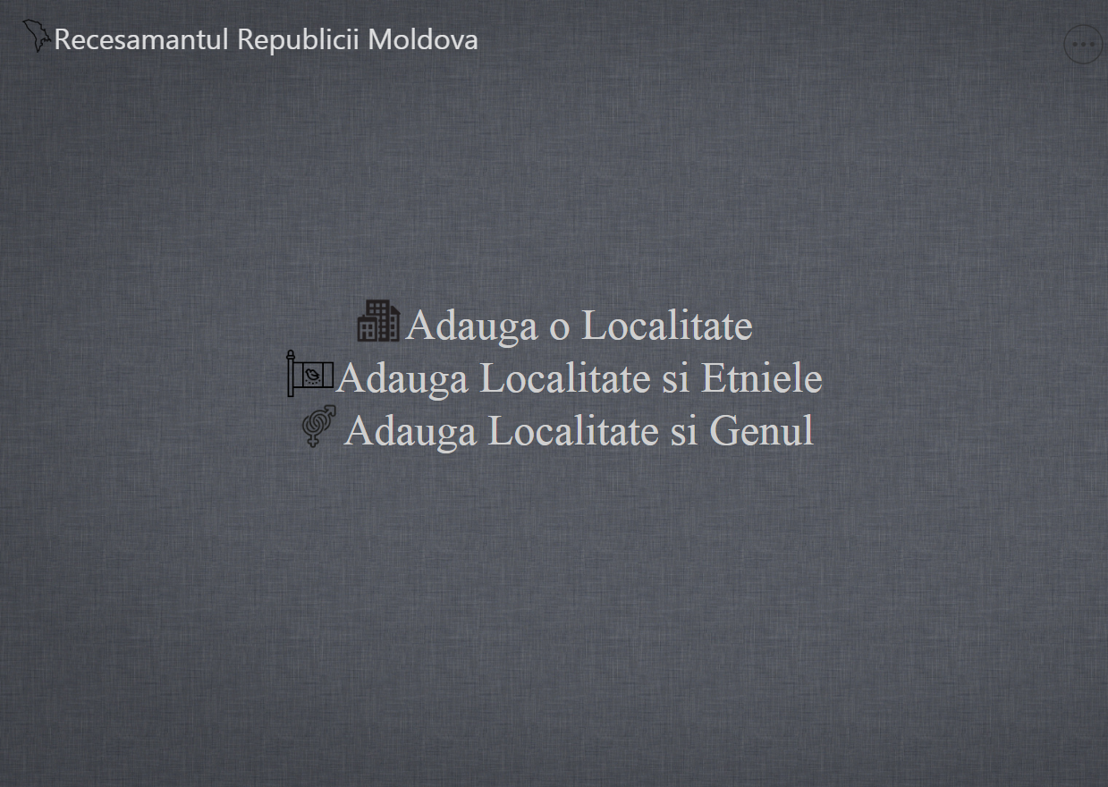

### Paginea adaugarii unei localitati

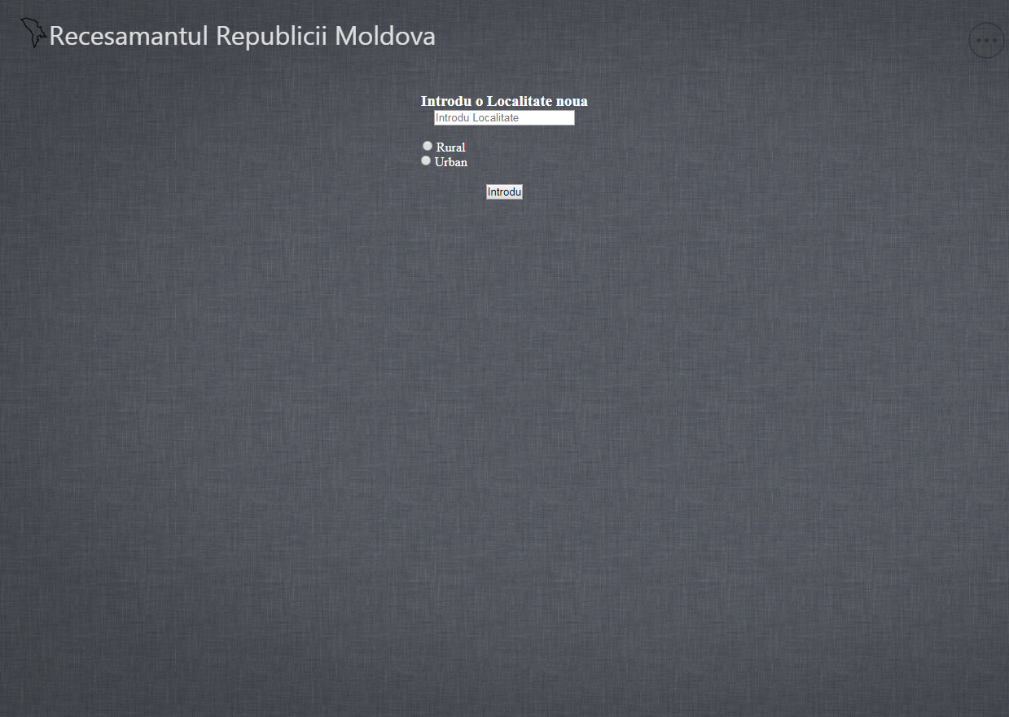

### Pagina adaugarii unei etnii

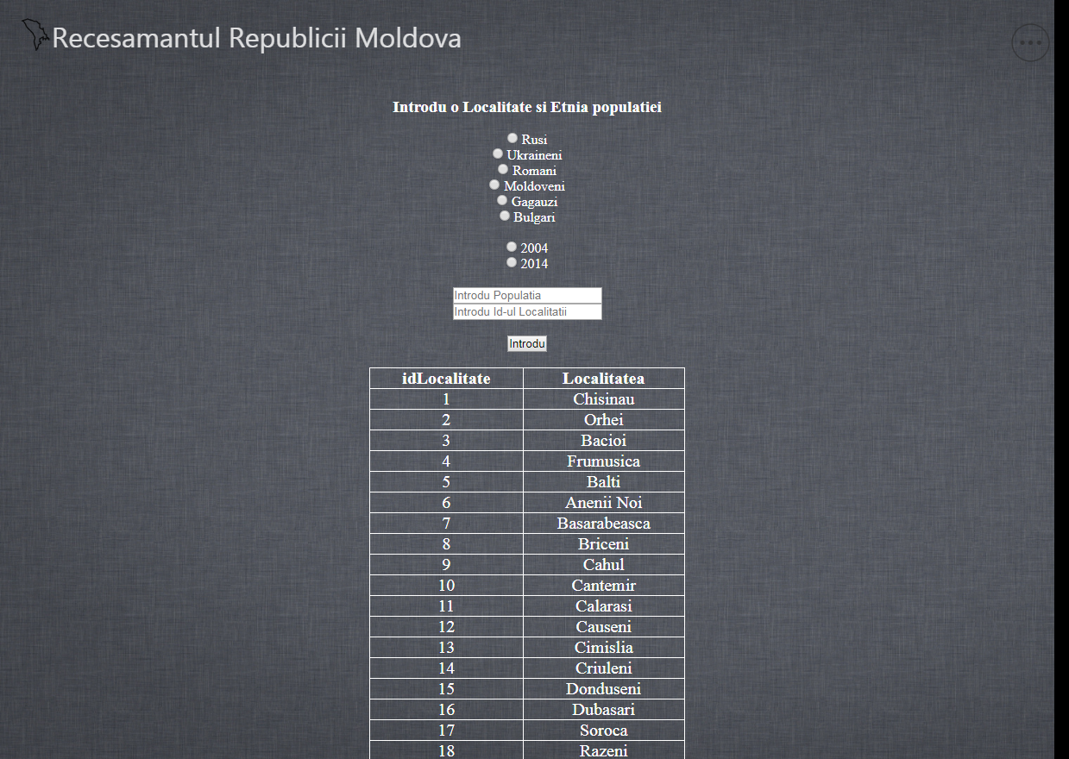

### Pgina adaugarii unui gen

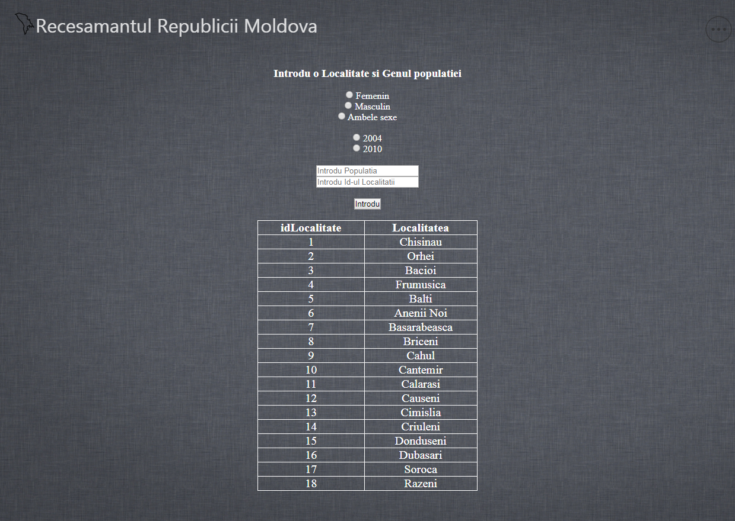

## Pagina de stergere

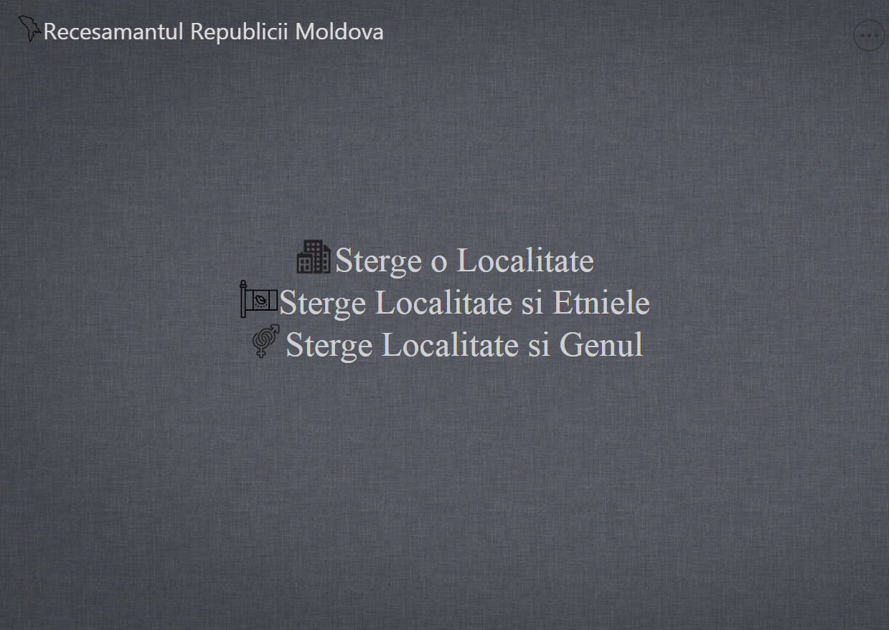

### Pagina de stergere unei localitati

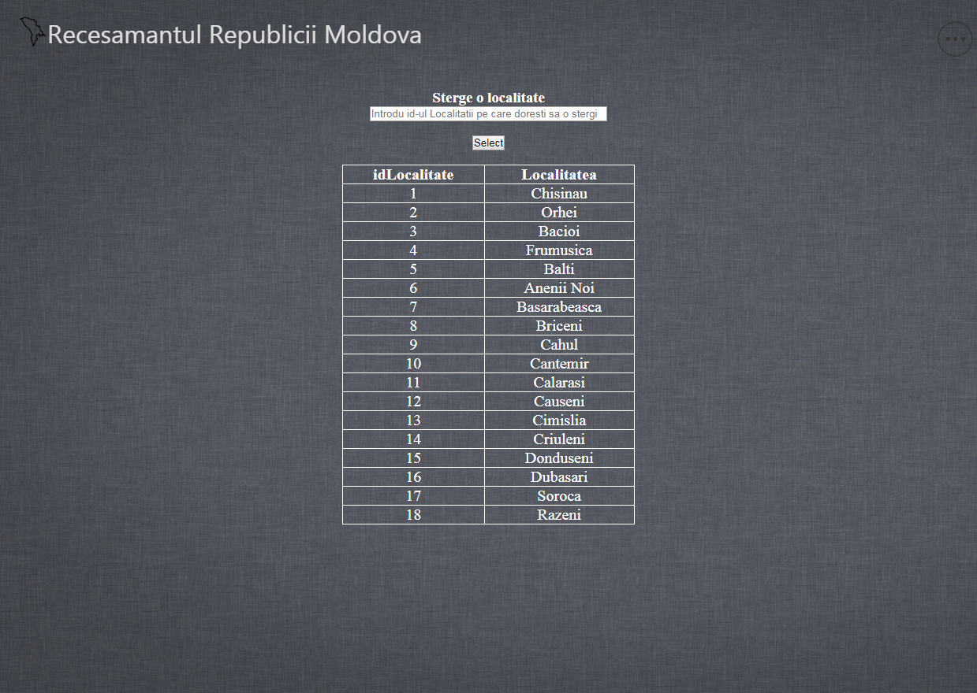

### Pagina de stergere unei etnii

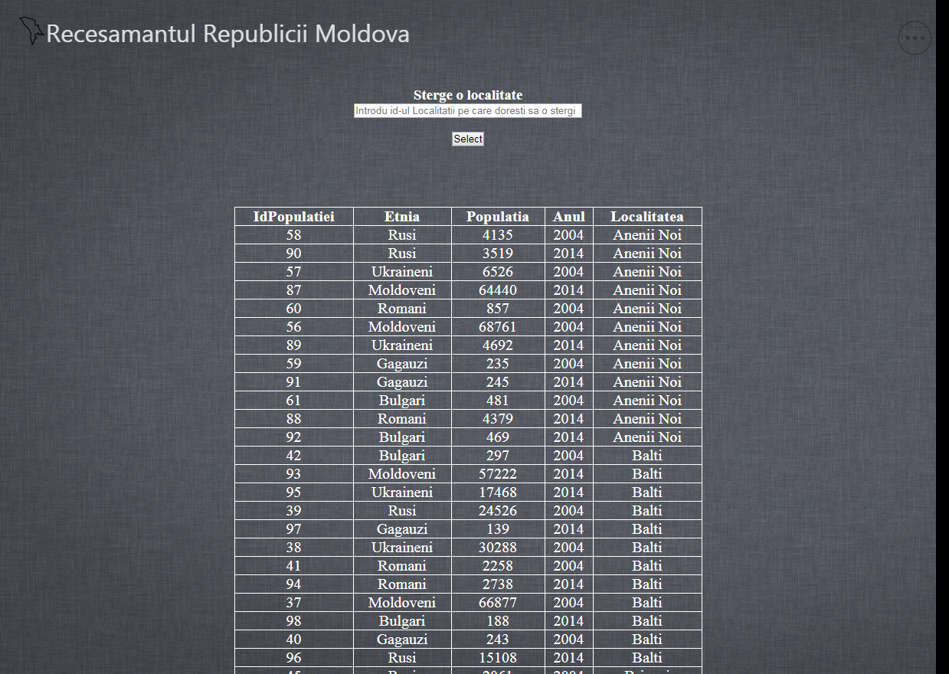

### Pagina de stergere unui gen

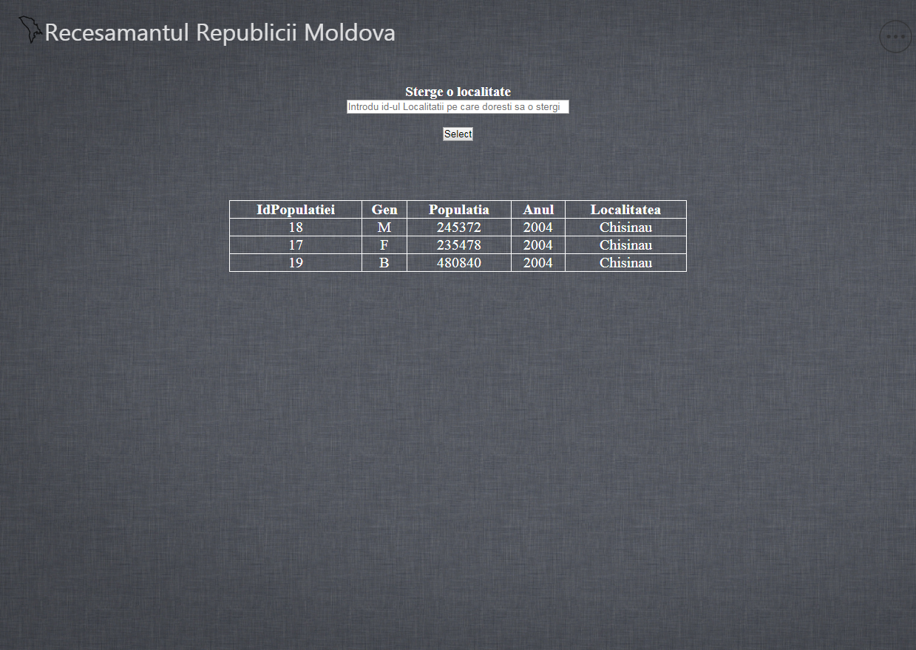

## Pagina de descarcare

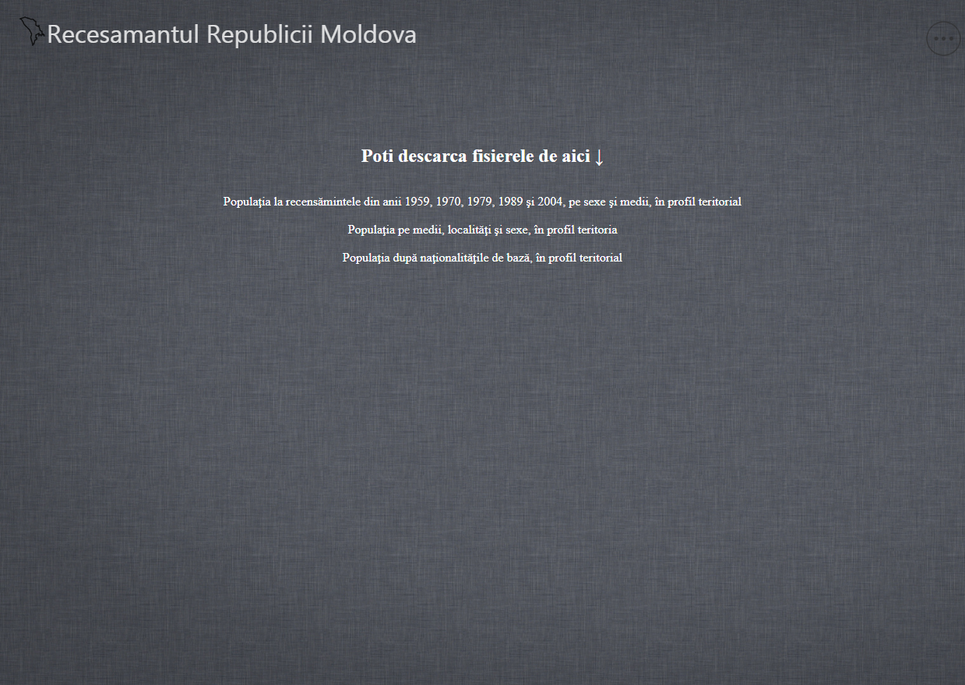

# Concluzii

Aplicatia descrisa in aceasta lucrare  are ca scop crearea unui SAPI privind gestionarea datelor ce contine informatie despre recensamantul populatie in Republica Moldova.

Am realizat o baza de date, in confermitate cu cerintele de iesire si intrare a datelor, oferind astfel o modalitate cu mult mai comoda de a viziona, adauga, modifica si stergere a datelor.

Aceasta informative in viitor ar putea fi preluata pentru alte lucrari, care necesita inforamtie concreta despre populatie republicii moldova.

In aceasta lucrare am folosit phpMyAdmin, respective MySQL, unde am creat baza de date. Apache pentru tinerea serverului, PHP, pentru conectarea cu baza de date si realizarea interogarilor, HTML pentru crearea structurii site-ului, CSS pentru modificarea aranjarea elementelor din HTML si JS, pentru prezentarea grafica a informatiei.

# Bibliografie

* Conspectul la SGBD 2019, lector asistent Perebinos Mihail;
* Articol despre Crearea site-urilor web, <http://www.preferatele.com/docs/informatica/4/crearea-site-> urilor-15.php ;
* Articol despre Baze de date relationale, http://civile.utcb.ro/cmat/cursrt/bd2.pdf
* Dezvoltarea aplicatiilor Web folosind XHTML,PHP si MySQL” ,Editura Polirom